پاسخ‌های دریافتی از دفاتر مراجع در خصوص استفتائات گروه حرمت حیات
آسیب غربالگری
سوال و جواب اول
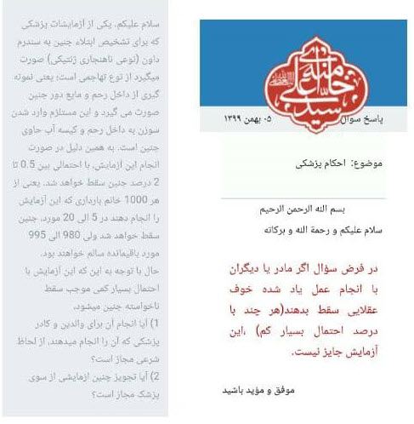
سوال و جواب دوم
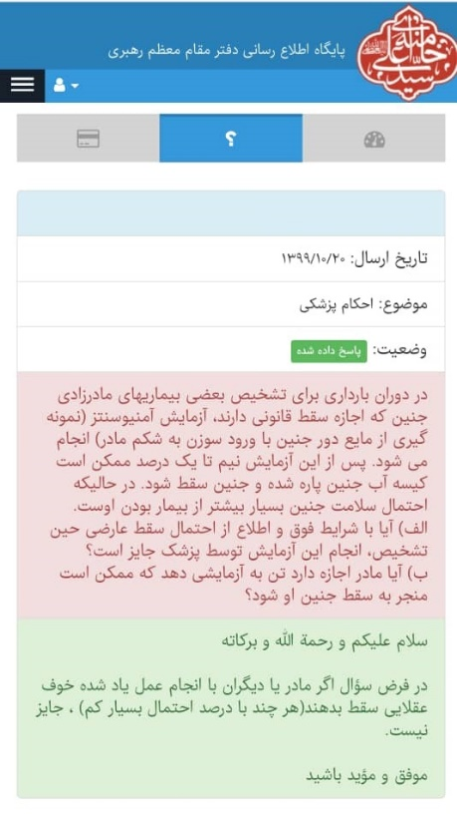
سقط جنین مبتلا به سندرم داون با توجه به عدم امکان تشخیص شدت بیماری
1 - مبتلایان به سندروم داون، دارای درجات مختلفی از بیماری هستند. بخش قابل توجهی از این جنین‌ها قبل از تولد از دنیا می‌روند. نوزادان متولد شده با این سندروم، دچار عارضه‌هایی همچون دیرآموزی، پایین بودن بهره ‌هوشی و ضعف در روابط اجتماعی هستند و زمینه مبتلا شدن به بیماری‌ها در آنها نسبت به کودکان سالم بیشتر است. از سوی دیگر، بسیاری از مبتلایان به این سندروم، به میزان قابل‌توجهی آموزش‌پذیر، عاطفی و بسیار مهربان هستند و بسیاری از آنان در صورت آموزش متناسب، می‌توانند بسیاری از کارهای روزمره را بدون اتکا به دیگران انجام دهند. متوسط عمر آنان، 32 تا 35 سال است. با توجه به اینکه تعیین درجه ابتلای آنان و درگیری با بیماری و به دنبال آن، میزان دشواری‌ها و آسانی‌های تعامل با این بچه‌ها با آزمایشات غربال‌گری ممکن نیست، مستدعی است بفرمایید:
الف) آیا ویژگی‌های برشمرده شده برای مبتلایان در فرض این سؤال، می‌تواند مظنه حرج متناسب با جواز اسقاط برای مادر باشد تا قتل آنها قبل از ولوج روح، شرعاً جایز باشد؟
ب) در صورت مثبت بودن پاسخ سوال قبل، آیا با توجه به اینکه وضعیت دشواری‌ها و آسانی‌های تعامل با این بچه‌ها در آینده قابل تعیین نیست، مبنای تصمیم‌گیری برای اسقاط و قتل آنها، باید وضعیت خوش بینانه و خفیف بیماری جنین در آینده باشد یا وضعیت بدبینانه و سخت آن؟

آيت الله جوادی آملی 

الف و ب) اسقاط جنین جایز نیست هرچند غیرطبیعی و مبتلا به سندرم داون باشد.

توضیح المسائل، بخش استفتائات، ص638، سقط جنین

آيت الله سبحاني 
الف) سندرم داون که به معنای ابتلاء به بهره هوشی کمتر از دیگر کودکان است داخل موضوع حرج نبوده بنابراین مجوزی برای سقط این کودکان نیست.
ب) سقط این گونه جنینها به هیچ وجه جایز نیست.

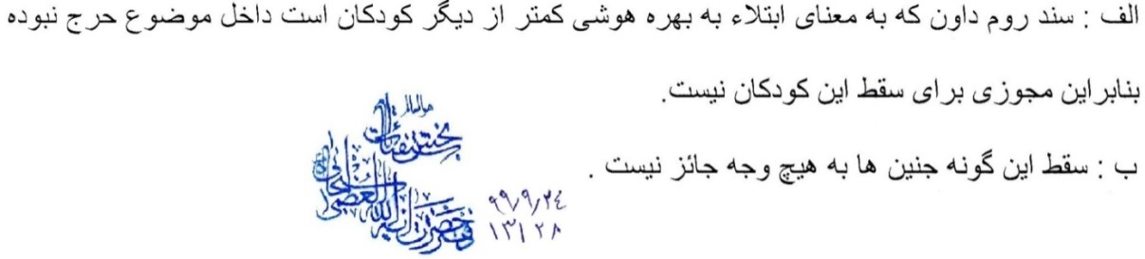

آيت الله سیستانی 
الف و ب) در فرض سؤال خیر. جواز سقط جنین قبل از ولوج روح در موردی است که ابتلای جنین به بیماری مذکور قطعی و تحقّق حرج بر اثر تولّد فرزند و نگهداری آن برای مادر نیز حتمی باشد، و مظنّه حرج در این مورد کافی نیست و باید معلوم باشد که وضعیت جنین به گونه ای است که تعامل با آن برای مادر موجب مشقّت فوقالعاده زیاد که معمولاً قابل تحمل نیست میگردد.

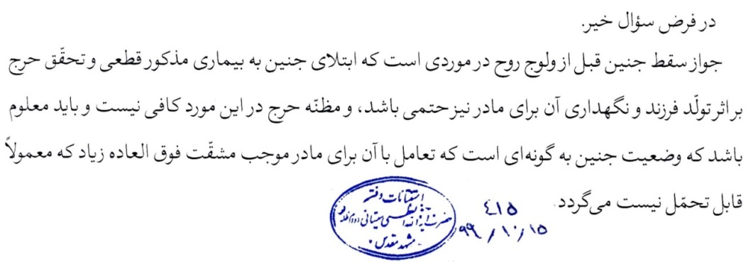

آيت الله صافی گلپایگاني 
الف و ب) در فرض سؤال، در هیچ یک از موارد اسقاط جنین جایز نیست.
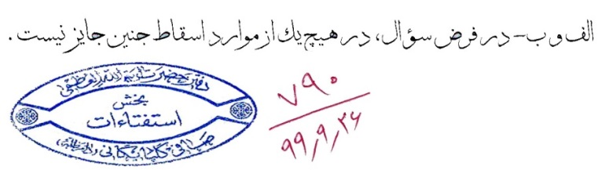

آيت الله علوی گرگانی 
الف و ب) سقط جنین در هر دو فرض شرعاً حرام است حتّی اگر قبل از ولوج روح باشد.
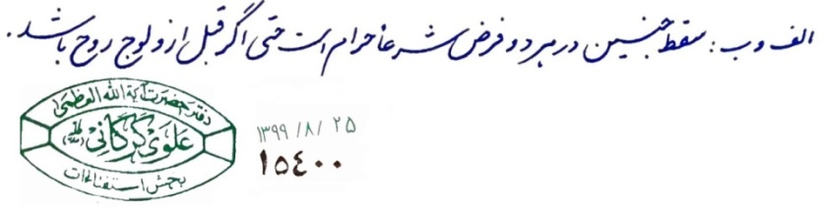

آيت الله مكارم شيرازي 
الف و ب) این ویژگیها برای سقط جنین کافی نیست و شرعاً جایز نمیباشد.
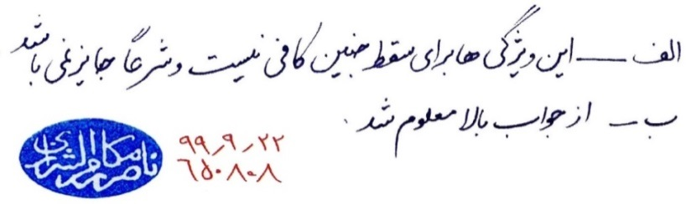

آيت الله نوری همدانی 
الف و ب) اسقاط جنین در هیچ حال، حتی در حالی که هنوز نطفه است و هیچ تحول پیدا نکرده است جائز نیست.
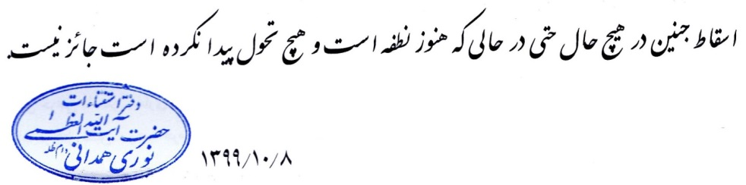

آيت الله وحید خراسانی 
الف و ب) حرج در نگهداری کودک مجوز سقط نمیباشد .
استفتاء موجود در اداره پاسخ به سؤالات جامعةالزهراء

سقط جنین به دلیل حرجی بودن نگهداری از فرزند و وظیفه مؤمنین در رفع حرج
2 - در موارد تلقی حرج مادر در آینده نسبت به نقص جنین، اگر پدر یا عموم مؤمنین بتوانند سهمی در برطرف کردن این حرج و نگهداری و عدم اسقاط جنین ایفا کنند، مستدعی است بفرمایید:
الف) آیا در این صورت، اقدام برای برطرف کردن حرج مادر و منع از اسقاط و قتل جنین‌ها، بر آنان واجب است؟
ب) در صورتی که امکان استفاده از کمک مؤمنین برای برطرف کردن حرج از مادر وجود داشته باشد، آیا قبل از ولوج روح، قتل جنین ناهنجار برای مادر و پزشک جایز است؟

آيت الله جوادی آملی 

اسقاط جنین جایز نیست هرچند غیرطبیعی و یا مبتلا به نقص خلقت باشد.

توضیح المسائل، بخش استفتائات، ص638، سقط جنین

آيت الله سبحاني 
الف و ب) چنانچه گفته شد سقط این گونه جنینها جایز نیست و باید دولت و والدین برای رفع مشکل آموزشی و خدماتی آنها تلاش کنند.

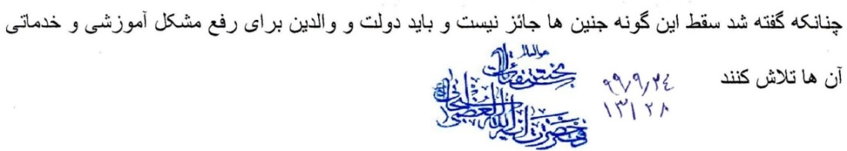

آيت الله سیستانی 
الف و ب) اولاً تکلیف تأمین نفقات فرزند متوجه افرادی است که وی واجب النفقه آنان است (مانند پدر، مادر، جدّ و جدّه) و در مرتبه بعد با سایر مکلّفین به صورت وجوب کفایی است به شرح و توضیحی که در مبحث نفقات ذکر شده است و در صورت نبودن منبع مالی دیگری برای تأمین هزینههای مذکور، مسؤولیت این امر با حکومت اسلامی است و در فرض سؤال مجرّد عدم تمکّن مالی مادر مجوّز سقط نمیباشد.

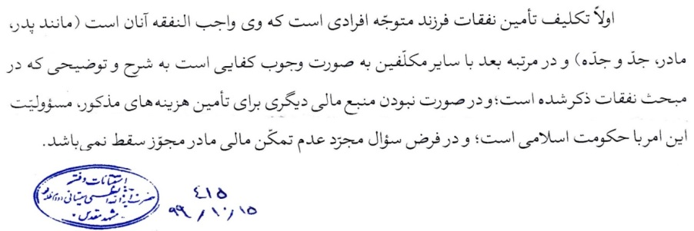

آيت الله صافی گلپایگاني 
الف و ب) در مورد سؤال، اقدام برای برطرف کردن حرج و مشکلات مادر و نگهداری فرزند توسط دیگران هر چند احسان به مادر است اما واجب نیست و در این فرض هم قتل جنین برای مادر و پزشک جایز نیست و مباشر سقط و قتل، ضامن دیه است.
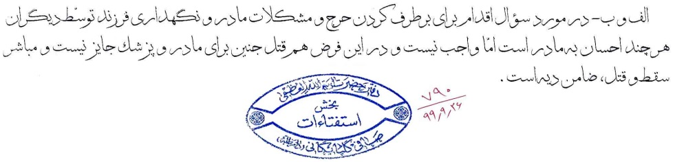

آيت الله علوی گرگانی 
الف و ب) مؤمنین باید در حد توان تلاش برای کمک به پدر و مادر در کم کردن حرج آنان و آلام آنان داشته باشند و در برخی موارد وجوب دارد.
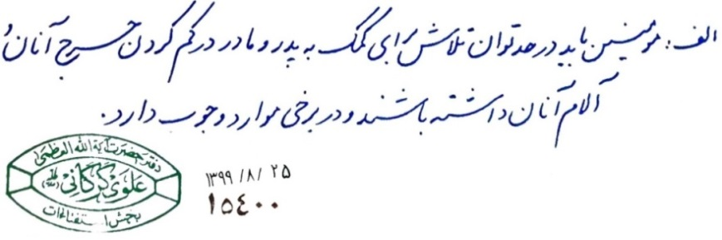

آيت الله مكارم شيرازي 
الف و ب) در فرض سؤال که افرادی حرج مادر را برطرف میکنند، سقط جنین جایز نیست.
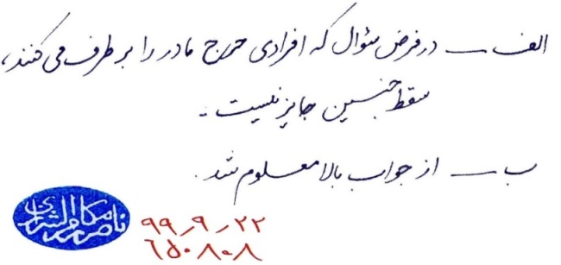

آيت الله نوری همدانی 
اسقاط جنین در هیچ حال حتی در حالی که هنوز نطفه است و هیچ تحول پیدا نکرده است جائز نیست.
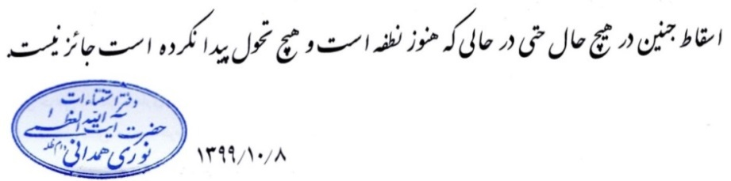
آيت الله وحید خراساني 
الف و ب) سقط جنین، حرام میباشد و استثنائی ندارد مگر اینکه ماندن جنین در رحم برای مادر خطر جانی (مرگ) داشته باشد که در این صورت چنانچه روح در جنین دمیده نشده، سقط جایز است و حرج در نگهداری کودک مجوز سقط نمیباشد.
استفتاء موجود در اداره پاسخ به سؤالات جامعةالزهراء

سقط جنین چند قلویی به دلیل داشتن چند فرزند دیگر
3 - خانواده‌ای دارای 3 فرزند است. مادر این خانواده، مجدد باردار می‌شود و قبل از ماه سوم، متوجه می‌شود که بارداری وی سه قلو است. با توجه به شرایط فرزندان فعلی و شرایط زندگی، اگر برای وی یقین حاصل شود که اضافه شدن سه فرزند هم زمان به فرزندانش موجب حرج وی خواهد بود، آیا اسقاط و قتل این فرزندان یا برخی از آنها در سه ماهگی برای او و پزشک جایز است؟

آيت الله جوادی آملی 

اسقاط جنین جایز نیست هر چند قبل از چهار ماه باشد.

توضیح المسائل، بخش استفتائات، ص638، سقط جنین

آيت الله سبحاني 
فرض یاد شده داخل حرج نیست و به هیچ وجه مجوز سقط جنین نمیباشد.
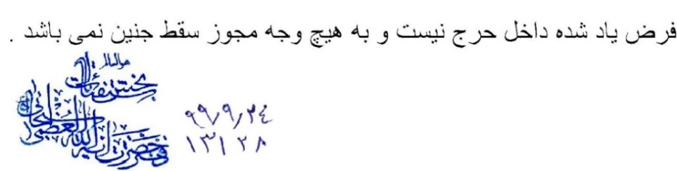

آيت الله صافی گلپایگاني 
در مورد سؤال، اسقاط و قتل فرزندان یا برخی از آنها برای مادر و پزشک جایز نیست.

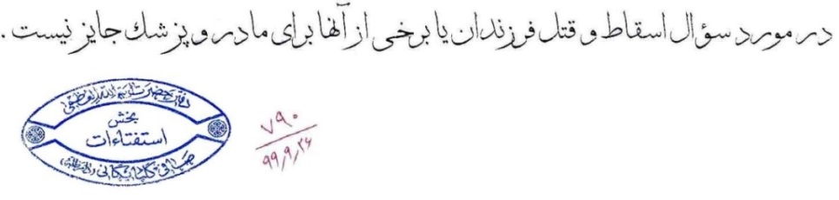

آيت الله علوی گرگانی 
شرعاً اسقاط جنین حرام است و این گونه مسائل و حرجی بودن نگهداری فرزندان، مجوّزی برای سقط جنین نیست.

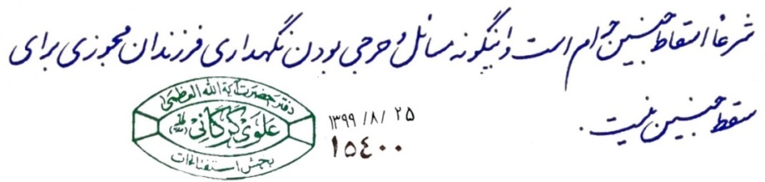

آيت الله مكارم شيرازي 
این گونه مسائل مجوّز سقط جنین نمیشود بلکه دولت وظیفه دارد به چنین مادرانی کمک کند تا اسباب عسر و حرج نشود.
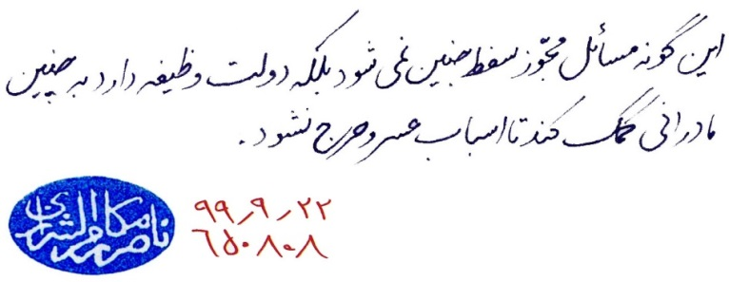

آيت الله نوری همدانی 
اسقاط جنین در هیچ حال حتی در حالی که هنوز نطفه است و هیچ تحول پیدا نکرده است جائز نیست.
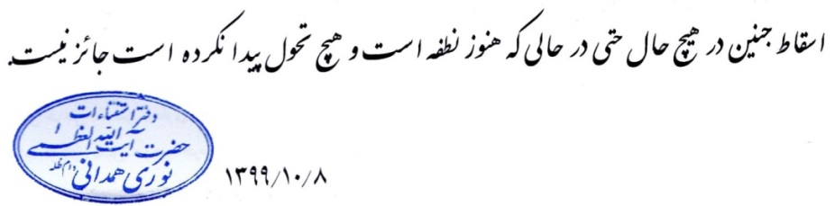

آيت الله وحید خراساني 
سقط جنین، حرام میباشد و استثنائی ندارد مگر اینکه ماندن جنین در رحم برای مادر خطر جانی (مرگ) داشته باشد که در این صورت چنانچه روح در جنین دمیده نشده، سقط جایز است و حرج در نگهداری کودک، مجوز سقط نمیباشد و تجویز سقط جنین به وسیله پزشک یا هر کارشناسی، جز در موردی که حکم به جواز آن شد حرام میباشد.
استفتاء موجود در اداره پاسخ به سؤالات جامعةالزهراء

میزان حرج مجوز سقط جنین
4 - با توجه به دشواری‌های تشخیص مصداق تحقق یا عدم تحقق عنوان حرج در فتاوای مراجع محترم تقلید در خصوص اجازه «اسقاط حرجی جنین ناهنجار قبل از ولوج روح» و با توجه به اینکه سطح دشوارپنداری در بشر امروز در اثر رفاه زدگی بسیار متفاوت شده است، مستدعی است در خصوص معیار میزان حرجی که متناسب با جواز شرعی اسقاط و قتل جنین برای مادر و پزشک و کادر درمان باشد، راهنمایی فرمایید.

آيت الله جوادی آملی 

الف و ب) اسقاط جنین جایز نیست هرچند غیرطبیعی و یا مبتلا به نقص خلقت باشد.

توضیح المسائل، بخش استفتائات، ص638، سقط جنین

آيت الله سبحاني 
چنانچه قبلا بیان شد در هیچ صورتی قتل جنین به جهت حرجی بودن نگهداری وی جایز نیست.
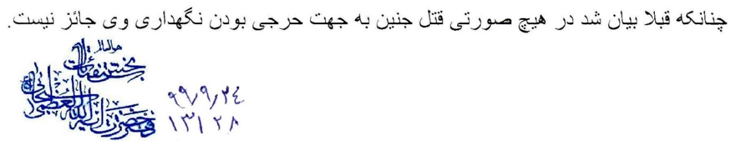

آيت الله سیستانی 
جواز سقط جنین قبل از ولوج روح در موردی است که ابتلای جنین به بیماری مذکور قطعی و تحقّق حرج بر اثر تولّد فرزند و نگهداری آن برای مادر نیز حتمی باشد، و مظنّه حرج در این مورد کافی نیست و باید معلوم باشد که وضعیت جنین به گونه ای است که تعامل با آن برای مادر موجب مشقّت فوقالعاده زیاد که معمولاً قابل تحمل نیست، میگردد.

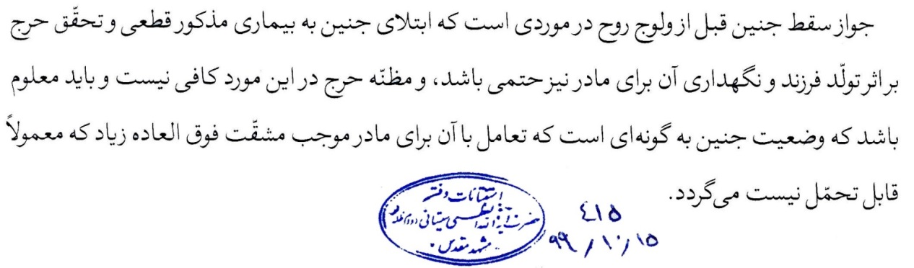

آيت الله صافی گلپایگاني 
در فرض سؤال، حرج مذکور مجوز اسقاط و قتل جنین برای مادر و پزشک و کادر درمان نمیباشد.

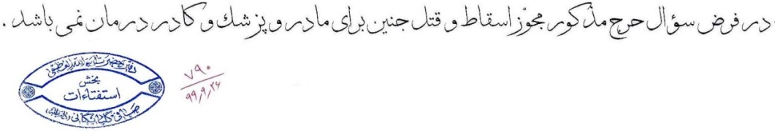

آيت الله علوی گرگانی 
سقط جنین شرعاً حرام است حتی اگر حرج آن برای مادر و پدر مسلّم باشد.
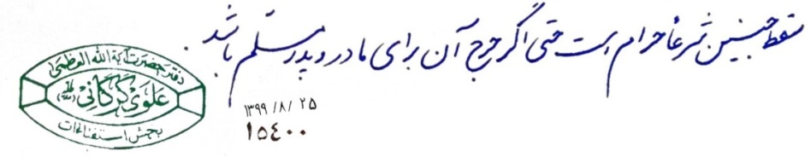

آيت الله نوری همدانی 
اسقاط جنین در هیچ حال، حتی در حالی که هنوز نطفه است و هیچ تحول پیدا نکرده است جائز نیست.
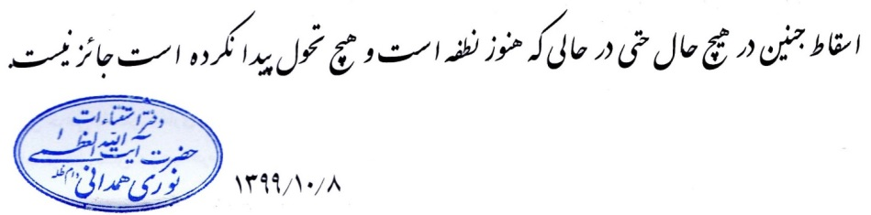

آيت الله وحید خراساني 
سقط جنین، حرام میباشد و استثنائی ندارد مگر اینکه ماندن جنین در رحم برای مادر خطر جانی (مرگ) داشته باشد که در این صورت چنانچه روح در جنین دمیده نشده، سقط جایز است و حرج در نگهداری کودک، مجوز سقط نمیباشد و تجویز سقط جنین به وسیله پزشک یا هر کارشناسی، جز در موردی که حکم به جواز آن شد حرام میباشد.
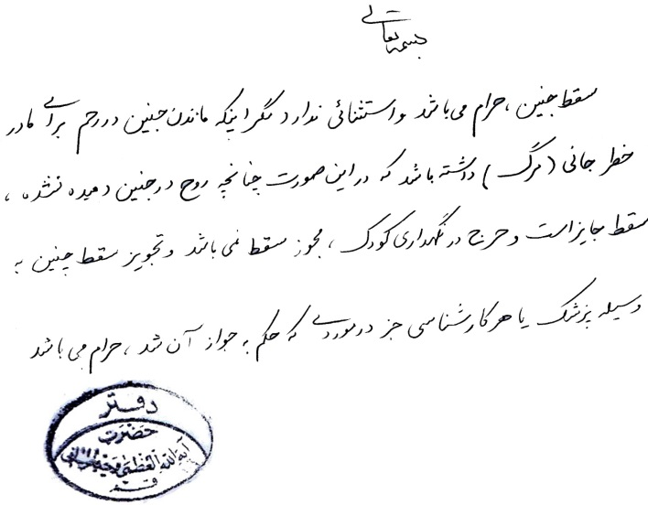

بیماری‌های موجب حرج مجوز سقط جنین
5 - مستدعی است بفرمایید:
الف) آیا نواقصی از جنین که زمینه‌ساز مشکلاتی باشند همچون: شب کوری و کاهش دید برای جنین، اختلال در تشکیل بخشی از استخوان پا و یا بیماری‌هایی که احتمال ایجاد نابینایی برای جنین ایجاد می‌کند، می‌تواند موجب حرج بر مادر تلقی شود و پزشک بر این اساس، قبل از ولوج روح، اقدام به اسقاط و قتل آن نماید؟
ب) با توجه به اینکه این بیماری‌ها در فهرست بیماری‌های از جنین که جواز اسقاط دارد آمده است، آیا برای پزشک شرعاً جایز است به اسقاط و قتل جنینی که دارای چنین نواقصی است، قبل از ولوج روح اقدام نماید؟

آيت الله جوادی آملی 

الف و ب) اسقاط جنین جایز نیست هرچند غیرطبیعی و یا مبتلا به نقص خلقت باشد.

توضیح المسائل، بخش استفتائات، ص638، سقط جنین

آيت الله سبحاني 
الف و ب) سقط جنین تنها در صورتی جایز است که بقاء وی موجب خطر جانی برای مادر باشد.
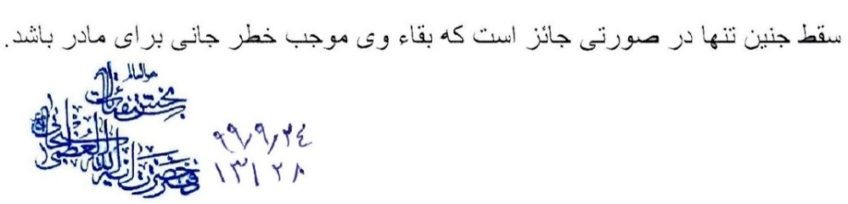

آيت الله سیستانی 
جواز سقط جنین قبل از ولوج روح در موردی است که ابتلای جنین به بیماری مذکور قطعی و تحقّق حرج بر اثر تولّد فرزند و نگهداری آن برای مادر نیز حتمی باشد، و مظنّه حرج در این مورد کافی نیست و باید معلوم باشد که وضعیت جنین به گونه ای است که تعامل با آن برای مادر موجب مشقّت فوقالعاده زیاد که معمولاً قابل تحمل نیست، میگردد.

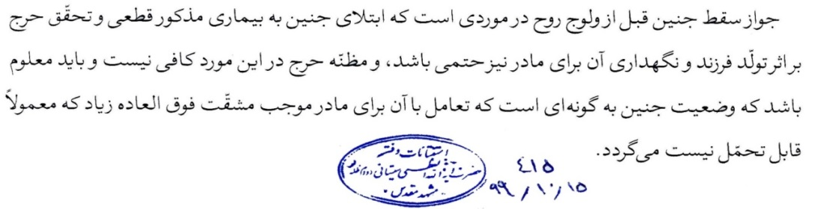

آيت الله صافی گلپایگاني 
الف وب) در هر دو مورد ذکر شده برای پزشک مجوزی برای سقط نیست و در صورت اسقاط علاوه بر معصیت دیه بر مباشر سقط لازم خواهد شد.

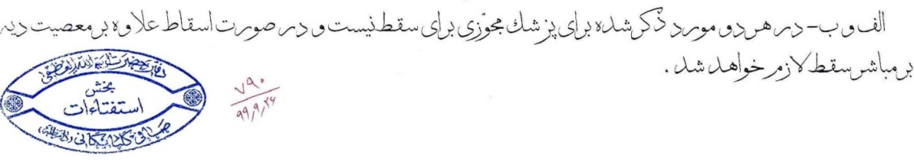

آيت الله علوی گرگانی 
الف) سقط جنین حرام است حتی اگر موجب این گونه بیماری و حرج برای پدر و مادر باشد.
ب) بر پزشک اسقاط چنین جنینی حرام است حتی اگر وجود بیماری جنین مسلّم باشد.

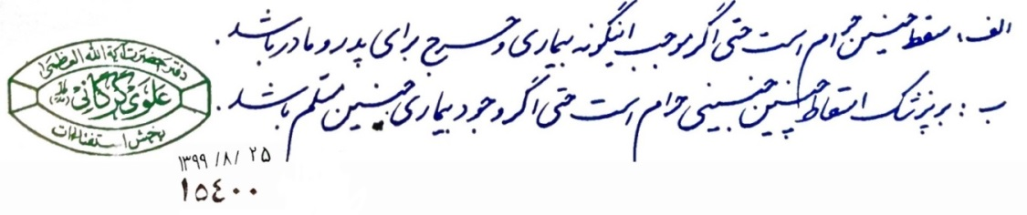

آيت الله نوری همدانی 
اسقاط جنین در هیچ حال، حتی در حالی که هنوز نطفه است و هیچ تحول پیدا نکرده است جائز نیست.
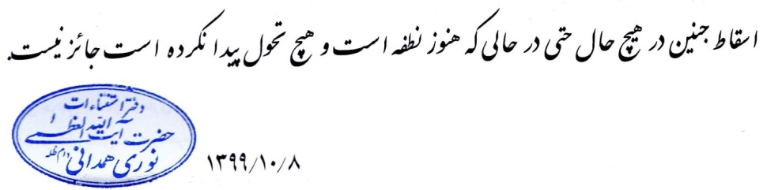

آيت الله وحید خراساني 
سقط جنین، حرام میباشد و استثنائی ندارد مگر اینکه ماندن جنین در رحم برای مادر خطر جانی (مرگ) داشته باشد که در این صورت چنانچه روح در جنین دمیده نشده، سقط جایز است و حرج در نگهداری کودک، مجوز سقط نمیباشد و تجویز سقط جنین به وسیله پزشک یا هر کارشناسی، جز در موردی که حکم به جواز آن شد حرام میباشد.

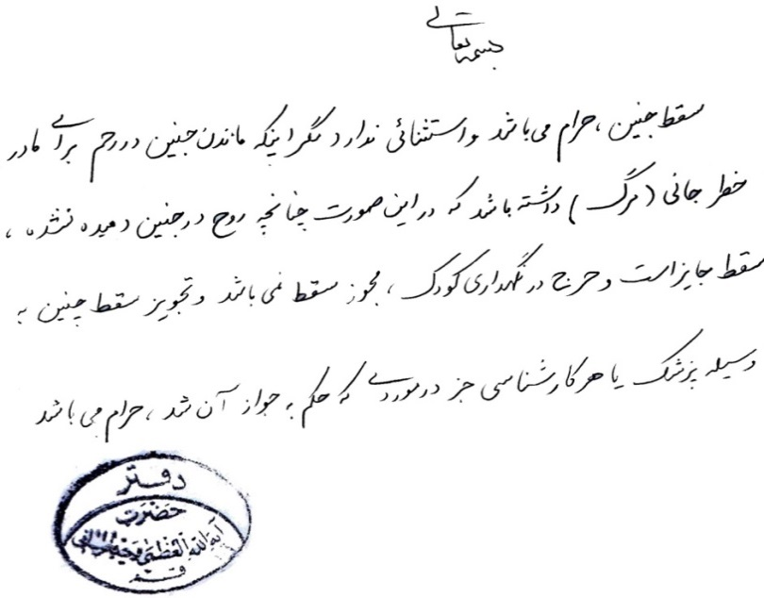

سقط جنین ناهنجار با احتمال خطا در تشخیص
7- اگر برخی از ناهنجاری‌های جنین، موجب حرج مادر دانسته شود اما در حال حاضر ابزارها برای تشخیص این دسته از ناهنجاری‌ها (سونوگرافی آنومالی اسکن)، برای مثال، حدود 9 درصد خطای تشخیصی داشته باشند، مستدعی است بفرمایید:
الف) آیا بر اساس این تشخیص غیریقینی، می‌توان قبل از ولوج روح، به اسقاط و قتل جنین اقدام کرد؟
ب) با توجه به این مطلب که قدرت تشخیصی روش‌های مختلف، متفاوت است، چه میزان از درصد خطا برای روش‌های تشخیصی مختلف جهت صدور مجوز شرعی اسقاط و قتل جنین قبل از ولوج روح به دلیل حرج مادر قابل قبول می‌باشد؟

آيت الله جوادی آملی 

الف و ب) اسقاط جنین جایز نیست هرچند غیرطبیعی و یا مبتلا به نقص خلقت باشد.

توضیح المسائل، بخش استفتائات، ص638، سقط جنین

آيت الله سبحاني 
در تمام موارد، گفته شد سقط جنین به جهت نقص جسمی جنین در صورتی که قابلیت انسان شدن را داشته باشد (جایز نیست).

آيت الله سیستانی 
جواز سقط جنین قبل از ولوج روح در موردی است که ابتلای جنین به بیماری مذکور قطعی و تحقق حرج بر اثر تولد فرزند و نگهداری آن برای مادر نیز حتمی باشد.

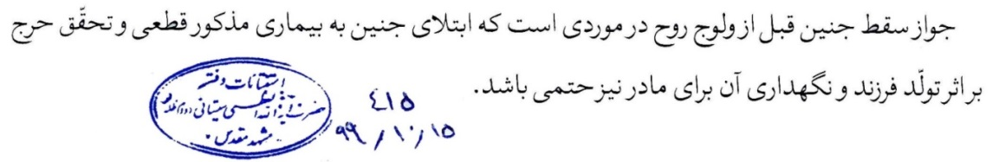

آيت الله صافی گلپایگاني 
الف) در فرض سؤال، اقدام به اسقاط و قتل جنین جایز نیست.
ب) در هیچ صورت از روشهای مختلف، مجوّزی برای اسقاط و قتل جنین قبل از ولوج روح نیست.
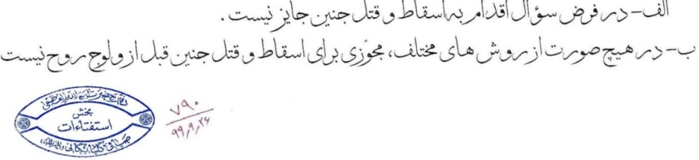

آيت الله علوی گرگانی 
الف) اسقاط جنین حرام است حتی قبل از ولوج روح.
ب) چون اصل اسقاط جنین حتی با فرض حرج مادر حرام است، لذا ملاک درصد خطا موضوعیت ندارد.

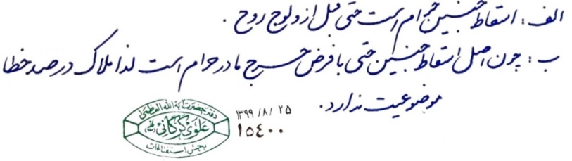

آيت الله نوری همدانی 
اسقاط جنین در هیچ حال، حتی در حالی که هنوز نطفه است و هیچ تحول پیدا نکرده است جائز نیست.
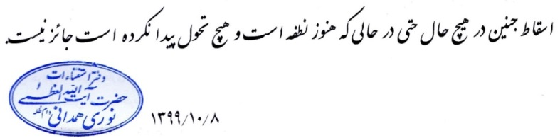

آيت الله وحید خراساني 
الف و ب) سقط جنین، حرام میباشد و حرج در نگهداری کودک، مجوز سقط نمیباشد.
استفتاء موجود در اداره پاسخ به سؤالات جامعةالزهراء

غربالگری و دادن اطلاعات ژنتیکی جنین‌ها به کشور بیگانه
8 - برخی از آزمایشگاه‌ها برای تشخیص نقص جسمی و یا ناهنجاری جنین با هدف اسقاط و قتل این جنین‌ها، نمونه‌برداری آمنیوسنتز یا سی وی اس انجام شده را به کشورهای بیگانه و غیر مسلمان می‌فرستند. نتایج اعلامی این آزمایشگاه‌ها برای اسقاط یا عدم اسقاط جنین مسلمین، مبنا قرار می‌گیرد. با توجه به امکان سوء استفاده از اطلاعات ژنتیکی مسلمانان و امکان مدیریت شدن اسقاط جنین‌های مسلمین از سوی کشور بیگانه و کفر، آیا این عمل جایز است؟

آيت الله سبحاني 
در تمام موارد گفته شد سقط جنین به جهت نقص جسمی جنین در صورتی که قابلیت انسان شدن را داشته باشد، (جایز نیست).
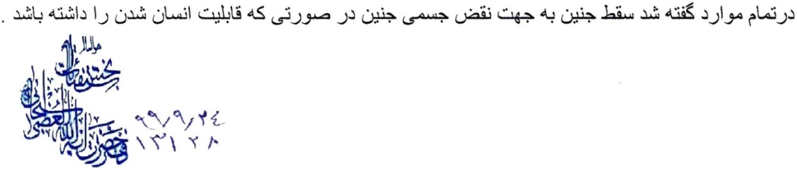

آيت الله صافی گلپایگاني 
نتائج آزمایش آزمایشگاههای مذکور اعتبار شرعی ندارد و مجوّز برای اسقاط جنین نیست.

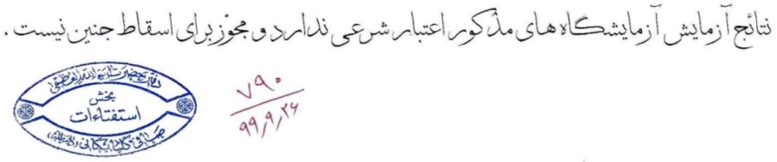

آيت الله علوی گرگانی 
هرگونه اتکاء و اعتماد به کشورها و مؤسسات غیراسلامی و کفار که موجب به خطر افتادن مسلمین یا سوء استفاده دشمنان شود شرعاًٌ جایز نیست.
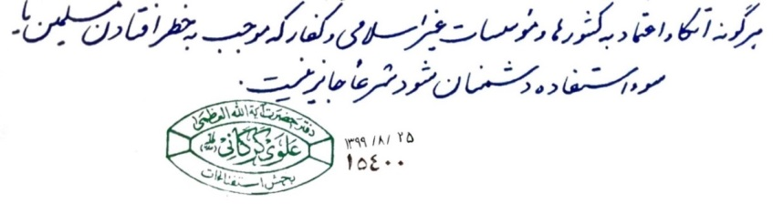

آيت الله مكارم شيرازي 
این گونه آزمایشها نمیتواند معیار سقط جنین گردد.
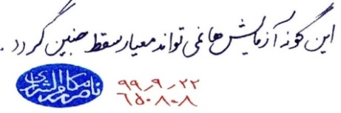

آيت الله نوری همدانی 
اسقاط جنین در هیچ حال، حتی در حالی که هنوز نطفه است و هیچ تحول پیدا نکرده است جائز نیست.
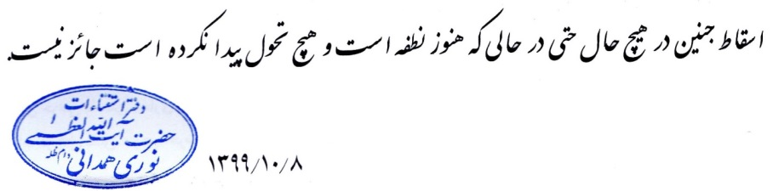

آيت الله وحید خراساني 
حرج در نگهداری کودک، مجوز سقط نمیباشد و انجام کارهایی که موجب به خطر افتادن جنین شود حرام میباشد.
استفتاء موجود در اداره پاسخ به سؤالات جامعةالزهراء

اقدام به غربالگری و سقط جنین بر اثر آن
9 - هدف از آزمایشات غربال‌گری جنین، درمان نیست؛ بلکه برای تشخیص بیماری جنین و اعلام آن و تصمیم‌گیری درباره اسقاط و قتل جنین به کار برده می شود. اعلام خطر ابتلای جنین به بیماری بعد از آزمایشات مرحله اول (مثلاً احتمال 1 به 250 یا 1 به 1000) موجب ترس و وحشت و آسیب روحی مادر شده، برخی مادران را نیز به سوی اسقاط و قتل جنین، بدون بررسی در مراحل بعدی غربال‌گری سوق می‌دهد. مشکل دیگر، این است که زمینه را برای اسقاط و قتل جنین بعد از 4 ماهگی به صورت غیرقانونی در صورت نرسیدن پاسخ آزمایشات به زمان قانونی فراهم می‌کند. تعیین برخی بیماری‌های جنین به عنوان حرج‌های نوعی نیز افراد را به سوی حرج‌پنداری و در نتیجه تأیید اسقاط و قتل جنین سوق می‌دهد. از سوی دیگر، نمونه‌برداری آمنیوسنتز و یا سی وی اس نیز تهاجمی است و در طی این عملیات نمونه‌برداری، یک جنین سالم در هر 50، 100 و گاه 200 جنین (بر اساس یافته‌های مختلف)، اسقاط می‌گردد و به قتل می‌رسد. مستدعی است بفرمایید:
الف) با توجه به چنین شرایطی، آیا پزشک می‌تواند مادر باردار را به غربال‌گری مذکور توصیه کند و یا آن را پیشنهاد دهد؟
ب) آیا بر پزشک جایز است در انجام آزمایشات تهاجمی مذکور یا انجام عمل اسقاط و قتل جنین در شرایط مذکور، قبل از چهار ماهگی آن مشارکت کند؟
ج) در صورت مشارکت پزشک در انجام آزمایشات مذکور و پیرو آن، سقط شدن جنین (اعم از اینکه جنین بیمار باشد یا سالم)، دیه آن بر عهده کیست؟

آيت الله سبحاني 
اگر خوف مرگ جنین باشد جایز نیست و در صورت آزمایش و سقط جنین، دیه بر عهده کسی است که این آزمایش را انجام میدهد.
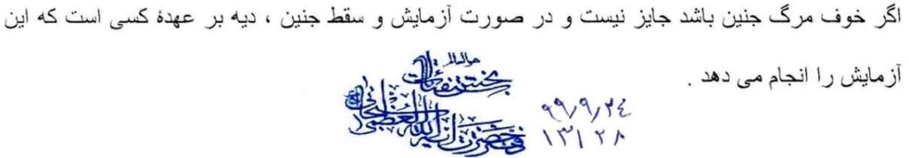

آيت الله صافی گلپایگاني 
الف) در فرض سؤال توصیه و یا پیشنهاد پزشک برای اسقاط جنین جایز نیست.
ب) جایز نیست
ج) دیه بر عهده مباشر سقط و قتل است
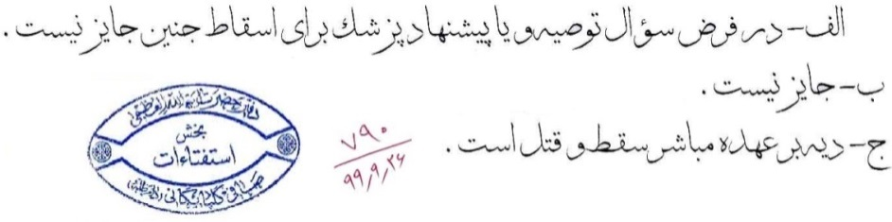

آيت الله علوی گرگانی 
الف و ب) چون اسقاط جنین مطلقاً حرام است حتی با فرض احراز ناهنجاری در جنین، لذا توصیه به غربالگری جهت کشف ناهنجاری و سقط آن یا ایجاد اضطراب در مادر بدون امکان درمان جنین مذموم و ناپسند است و اگر پزشک بداند با این عمل موجبات سقط غیرقانونی جنین را فراهم میآورد توصیه او شرعاً حرام خواهد بود و اگر احتمال دهد موجب سقط جنین سالم میشود قطعاً حرام خواهد بود.
ج) اگر غربالگری ضرورت شرعی نداشته باشد و احتمال سقط جنین نیز برود، انجام غربالگری حرام خواهد بود و در نتیجه اگر سقط جنین محقق شود، دیه بر عهده پزشک خواهد بود.
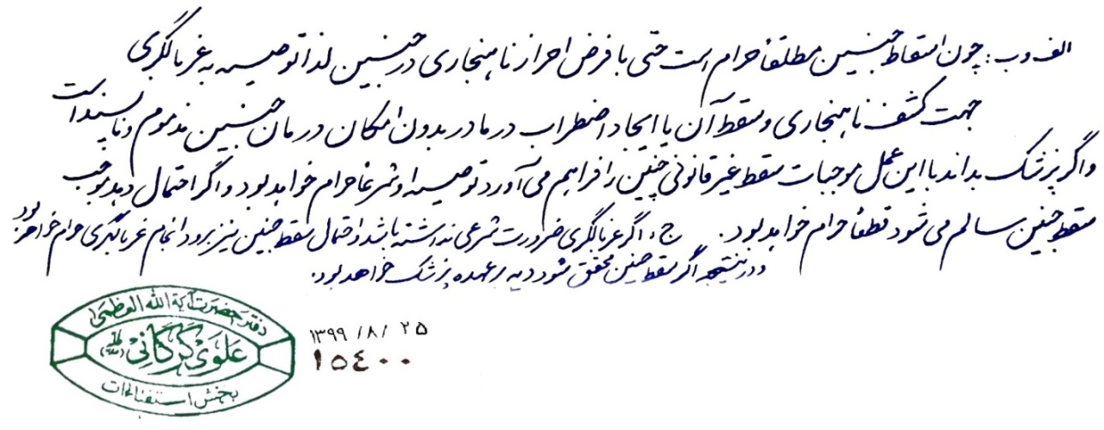

آيت الله نوری همدانی 
اسقاط جنین در هیچ حال، حتی در حالی که هنوز نطفه است و هیچ تحول پیدا نکرده است جائز نیست.
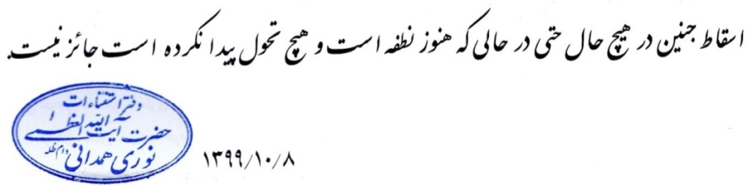

آيت الله وحید خراساني 
حرج در نگهداری کودک، مجوز سقط نمیباشد و تجویز سقط جنین به وسیله پزشک یا هر کارشناسی حرام میباشد و بر متصدّی سقط، دیه ثابت است و انجام کارهایی که موجب به خطر افتادن جنین شود حرام میباشد.
استفتاء موجود در اداره پاسخ به سؤالات جامعةالزهراء
اقدام به غربالگری مرحله اول با علم به اسقاط غیر قانونی برخی جنین‌ها قبل از قطعی شدن نتایج
10 - در مرحله اول غربال‌گری که دارای ضریب خطای بالای تشخیصی است، عده قابل توجهی از جنین‌های مادران باردار، مشکوک به ناهنجاری تشخیص داده شده و به مرحله دوم غربال‌گری ارجاع داده می‌شوند. در صورتی که روشن باشد بخش قابل توجهی از ارجاع‌شدگان به مرحله بعد، به دلیل وحشت و اضطراب روانی (در اثر متوجه شدن احتمال ناهنجاری و نیز هزینه‌های سنگین مالی مرحله‌های بعد)، بدون مراجعه برای تشخیص تکمیلی، اقدام به اسقاط غیرقانونی و قتل جنین خود می‌کنند که در اکثر موارد واقعاً سالم می‌باشند، مستدعی است بفرمایید: آیا مشارکت یا معاونت (و همکاری) پزشک، ماما و کارشناس بهداشت و مانند آن در چنین روندی شرعاٌ جایز است یا خیر؟

آيت الله صافی گلپایگاني 
جایز نیست

آيت الله مكارم شيرازي 
در فرض سؤال، شرعاً جایز نیست و دیه بر عهده کسانی است که در این کار دخالت داشته اند.
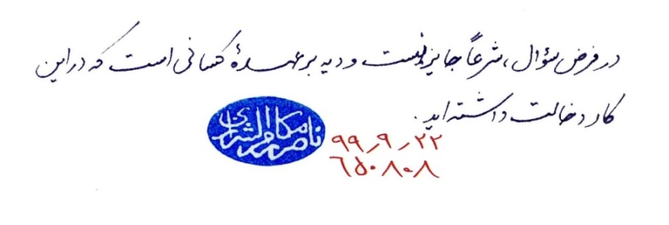

آيت الله وحید خراساني 
انجام کارهایی که موجب به خطر افتادن جنین شود حرام میباشد.
استفتاء موجود در اداره پاسخ به سؤالات جامعةالزهراء
حکم غربالگری با توجه به تهاجمی بودن آن
11 - در آزمایشات غربال‌گری به منظور اسقاط جنین‌های ناقص، نمونه‌برداری از ماده آمنیوتیک داخل رحم (آمنیوسنتز) و نیز نمونه‌برداری از پرزهای جنینی (سی وی اس) انجام می‌شود. این آزمایشات، تهاجمی محسوب شده و به خودی خود موجب می‌شود که در هر پنجاه یا صد یا دویست آزمایش بر روی مادرانی که جنینِ مشکوک به نقایص مادرزادی دارند، یک جنین (که در بسیاری از موارد، سالم می‌باشد)‌ به قتل برسد و اسقاط شود. مستدعی است بفرمایید:
الف) آیا انجام چنین آزمایشاتی که جان برخی از جنین‌های سالم را به شرح فوق می‌گیرد، با هدف تشخیص جنین ناهنجار و اسقاط آن به دلیل حرجی بودن برای پدر یا مادر، جایز است یا خیر؟
ب) چه نوع از بیماری‌های مادرزادی جنین و چه مقدار شک به وجود آنها در جنین می‌تواند مجوز انجام چنین آزمایشات تهاجمی‌ای (نمونه‌برداری از ماده آمنیوتیک یا نمونه‌برداری پرزهای جنینی) با هدف تشخیص و اسقاط جنین ناهنجار به دلیل حرج پدر یا مادر باشد؟
ج) آیا جنین‌هایی که در اثر چنین آزمایش‌های تهاجمی‌ای، به عمد یا شبه عمد یا خطا اسقاط می‌شوند، دیه دارند یا خیر؟
د) اگر دیه دارند، آیا دیه مذکور بر عهده پزشک دستور دهنده است یا پزشکی که مباشرت به انجام فرآیند اسقاط و قتل جنین می‌نماید؟

آيت الله جوادی آملی 

اسقاط جنین جایز نیست هرچند غیرطبیعی و یا مبتلا به نقص خلقت باشد و اگر سقط شود دیه دارد.

توضیح المسائل، بخش استفتائات، ص638، سقط جنین

آيت الله سبحاني 
الف) جائز نیست
ب) جهت اسقاط، هیچ آزمایشی جائز نیست.
ج و د) دیه بر عهده پزشکی است که مباشرت در انجام کار را دارد.
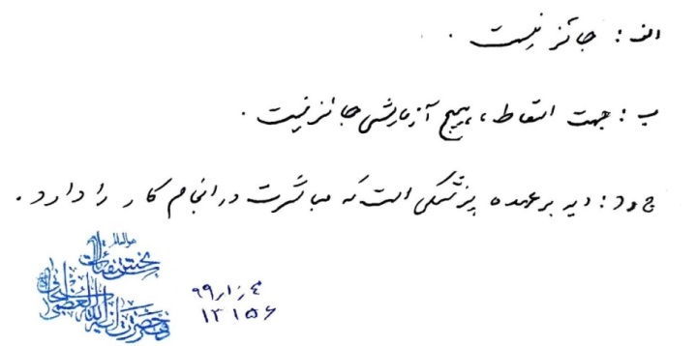

آيت الله صافی گلپایگاني 
الف) جایز نیست و چنانچه موجب سقط جنین شود موجب دیه است.
ب) هیچ یک از موارد مذکور مجوز انجام آزمایشات مزبور با هدف تشخیص و اسقاط جنین نیست.
ج) بلی دیه دارد
د) دیه به عهده مباشر اسقاط و قتل است
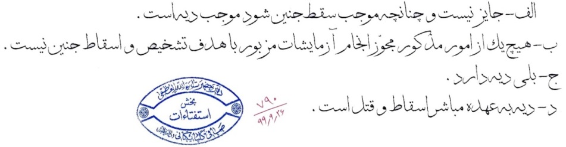

آيت الله علوی گرگانی 
الف) با فرض مذکور و حرمت اسقاط جنین به طور مطلق و احتمال سقط جنین سالم، اینگونه آزمایشات شرعاً جایز نیست
ب) هرگونه آزمایشی به قصد سقط جنین بدون امکان درمان جنین شرعاً جایز نیست.
ج) در صورت عدم ضرورت شرعی غربالگری و باتوجه به حرمت سقط جنین، مطلقاً دیه ثابت خواهد بود.
د) در فرض حرمت غربالگری دیه بر عهده پزشک مباشر سقط است مگر پزشک دستور دهنده، پزشک مباشر را اجبار بر عمل غربالگری کند که در این صورت پزشک دستور دهنده باید دیه بپردازد.
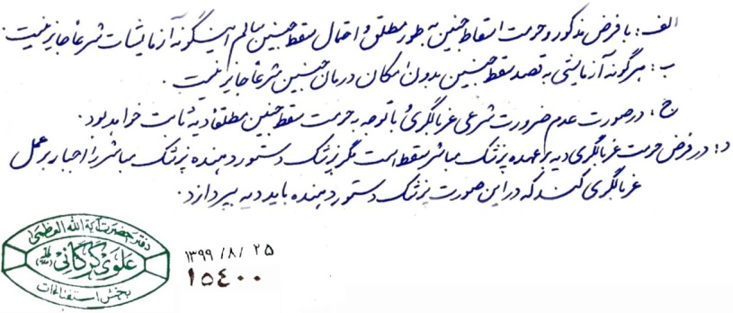

آيت الله نوری همدانی 
اسقاط جنین در هیچ حال، حتی در حالی که هنوز نطفه است و هیچ تحول پیدا نکرده است جائز نیست.
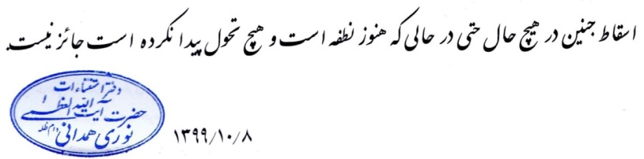

آيت الله وحید خراساني 
حرج در نگهداری کودک، مجوز سقط نمیباشد و تجویز سقط جنین به وسیله پزشک یا هر کارشناسی حرام میباشد و بر متصدّی سقط، دیه ثابت است و انجام کارهایی که موجب به خطر افتادن جنین شود حرام میباشد.
استفتاء موجود در اداره پاسخ به سؤالات جامعةالزهراء

زمان ولوج روح در جنین
14 - در اقوال جمع کثیری از فقها از جمله شیخ انصاری ^{(رحمهم الله)}، حرکت‌های اختیاری جنین، به عنوان اماره‌ای بر ولوج روح در نظر گرفته شده و امکان ولوج روح در دو ماهگی و کمتر مطرح شده است. برخی همچون مرحوم فاضل هندی، تجربه را مؤثر در اثبات ولوج روح دانسته و مرحوم حر عاملی، اختلاف در روایات از حیث زمان ولوج روح را حمل بر اختلاف بین جنین‌ها نموده‌اند. مرحوم همدانی، امکان ولوج روح قبل چهارماهگی را وارد دانسته و در صورت استواء عرفی خلقت قبل از چهارماهگی، احتیاط در این خصوص را لازم دانسته‌اند. در روایتی از امام صادق (ع) نیز استواء خلقت (جسم و بدن)، ملاکی برای وجوب غسل و کفن دانسته شده است. از سوی دیگر بنا بر گزارشات علم تجربی جنین‌شناسی و مشاهدات تجربی سونوگرافی، در هفته هشتم (کمتر از دو ماهگی) بعد از لقاح، استخوان‌های جنین تشکیل شده و بر روی آنها گوشت پوشانیده شده و جنین، انسانی مینیاتوری و کامل از اجزا و اندام است و دارای حرکات ارادی و اختیاری می‌باشد هرچند ضربه‌های وارد شده وی به دیواره رحم، آن قدر قدرت ندارد که قابل لمس باشد. به نظر حضرتعالی:
الف) با توجه به خصوصیات ذکر شده درباره جنین دوماهه، آیا قبل از چهار ماهگی می‌توان از عدم ولوج روح در جنین اطمینان داشت؟
ب) در «اسقاط جنین به دلیل حرجی دانستن بیماری جنین برای پدر یا مادر»، آیا کامل بودن اندام جنین و حرکات ارادی او در دو ماهگی و لزوم احتیاط در قتل نفس (که همچون «قتل الناس جمیعاً» است)، موجب حرمت قتل و اسقاط جنین دوماهه نمی‌شود؟

آيت الله مكارم شيرازي 
الف) اگر قرائن کافی برای ولوج روح باشد، میتوان پذیرفت.
ب) چنانچه ثابت شود در دو ماهگی اندام کامل است و حسّ و حرکتی هرچند ضعیف دارد، احکام جنین چهار ماهه جاری میشود.
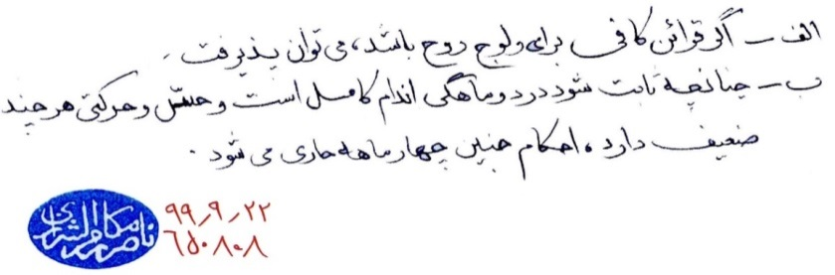

آيت الله سبحاني 
الف و ب) معیار ولوج روح در روایات، تکمیل چهار ماهگی است که این اماره شرعیه است ولی اگر در موردی ثابت شود که قبل از چهارماهگی کودک، قوه شنوایی و بینایی پیدا کرده و اعضاء و جوارحش مرتب شده در آن صورت، ولوج روح ثابت میشود.
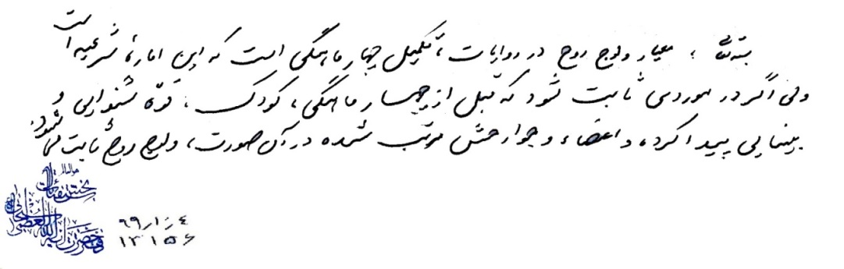

آيت الله صافی گلپایگاني 
الف و ب) در هر دو صورت چه قبل از ولوج روح و چه بعد از ولوج روح، اسقاط و قتل جنین حرام و موجب دیه است.

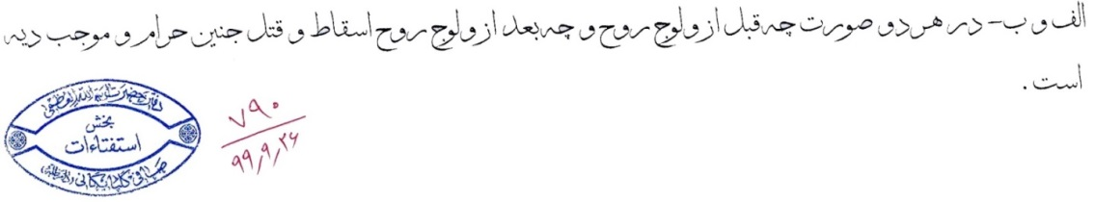

آيت الله علوی گرگانی 
الف) اگر کارشناسان پزشکی تشخیص ولوج روح در نوزاد دهند، حکم به عدم ولوج روح مشکل است و باید احتیاط شود.
ب) اسقاط جنین دو ماهه حتی با فرض عدم ولوج روح شرعاً حرام است و اگر احتمال روح داده شود قطعاً حرمت ثابت خواهد بود.
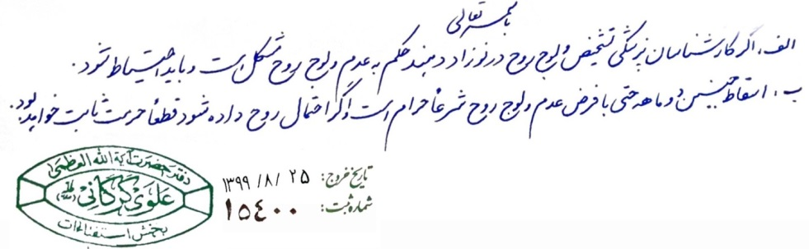
سقط جنین پس از استواء (کامل شدن اندام) و حرکت داشتن
15- در صورتی که حضرتعالی، 4 ماهگی را مظنه ولوج روح می‌دانید، با توجه به اینکه بر اساس یافته‌های جنین‌شناسان، حرکات ارادی و استواء ظاهر اندام‌های جنین، در دو ماهگی به روشنی مشاهده می‌شود و عرف، بر چنین موجودی، اطلاق انسان می‌کند و با توجه به امتنانی بودن قاعده حرج، آیا بعد از دو ماهگی، اسقاط و قتل جنین به دلیل حرج پدر یا مادر جایز است یا مشمول ادله حرمت قتل نفس می‌باشد؟

آيت الله سبحاني 
الف و ب) معیار ولوج روح در روایات، تکمیل چهار ماهگی است که این اماره شرعیه است ولی اگر در موردی ثابت شود که قبل از چهارماهگی کودک، قوه شنوایی و بینایی پیدا کرده و اعضاء و جوارحش مرتب شده در آن صورت، ولو ج روح ثابت میشود.

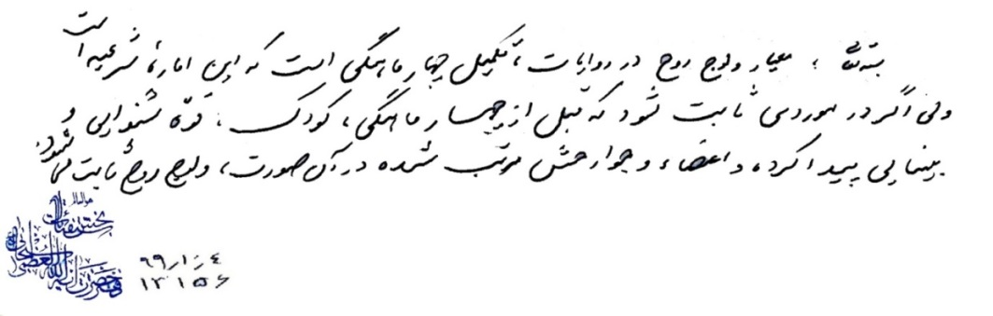

آيت الله صافی گلپایگاني 
در فرض سؤال، اسقاط و قتل جنین حتی قبل از ولوج روح جایز نیست و موجب دیه است.
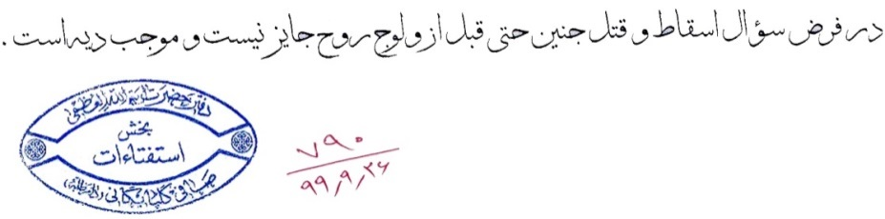

آيت الله علوی گرگانی 
سقط جنین مطلقا حرام است، حتی در دو ماهگی و کمتر از آن
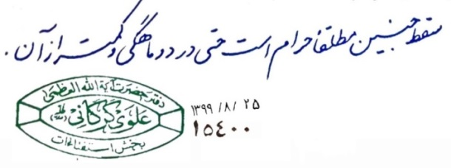

آيت الله مكارم شيرازي 
مانند جواب ب در سؤال قبل است. (چنانچه ثابت شود در دو ماهگی اندام کامل است و حسّ و حرکتی هرچند ضعیف دارد، احکام جنین چهار ماهه جاری میشود.)
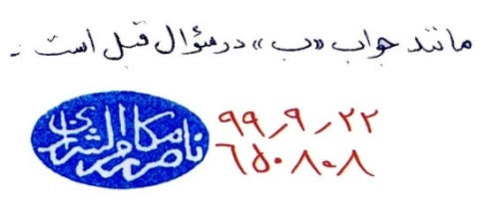

آيت الله نوری همدانی 
اسقاط جنین در هیچ حال، حتی در حالی که هنوز نطفه است و هیچ تحول پیدا نکرده است جائز نیست.
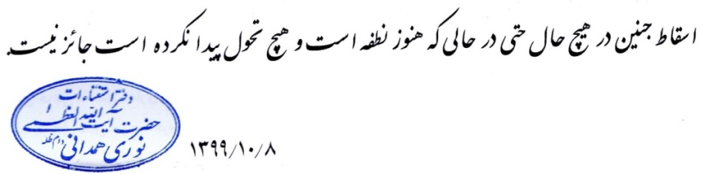

آيت الله وحید خراساني 
حرج در نگهداری کودک، مجوز سقط نمیباشد (هر چند قبل از ولوج روح)
استفتاء موجود در اداره پاسخ به سؤالات جامعةالزهراء

سقط جنین به دلیل حرجی بودن
16. چنانچه مستحضرید، در روایت سعید بن المسیب، تحولات جنین (بعد از انعقاد نطفه) به واسطه وجود روح در آن دانسته شده است (... أَ بِرُوحٍ كَانَ ذَلِكَ أَوْ بِغَيْرِ رُوحٍ قَالَ ع بِرُوحٍ عَدَا الْحَيَاةِ الْقَدِيمِ الْمَنْقُولِ فِي أَصْلَابِ الرِّجَالِ وَ أَرْحَامِ النِّسَاءِ) و دلیل دیه داشتن برای قتل او را نیز وجود همین روح می‌دانند (وَ مَا كَانَ إِذَنْ عَلَى مَنْ يَقْتله دِيَةٌ) که با توجه به اینکه برای روح نباتی یا حیوانی (نبات یا حیوان)، در لغت عرب و آیات و روایات، دیه به کار برده نمی‌شود و واژه «دیه» تنها برای جنایت بر نفس و کمتر از نفس و فقط برای انسان استعمال می‌شود و نه غیر انسان، به نظر می‌رسد روح به کار برده شده در این روایت، ظهور در روح انسانی دارد.
همچنین از صحیحه اسحاق بن عمار از حضرت امام موسی‌کاظم ع استفاده می‌شود که اول مرتبه از وجود انسانی، نطفه است و در صحیحه عبد الاعلی نیز از داخل بودن مطلق جنین مسلمان در امت نبی‌اکرم ص و شعور و معرفت و ارزش جنین در نزد خدای سبحان و حتی شفاعت او سخن به میان آمده است. با توجه به امتنانی بودن قاعده حرج و شواهد برشمرده شده فوق که نشان دهنده اهمیت جان جنین است، مستدعی است بفرمایید:
الف) به نظر حضرتعالی حرج پدر یا مادر می‌تواند مجوز اسقاط و قتل جنین قبل از ولوج روح شود؟
ب) چنانچه پاسخ مثبت باشد آیا جنین در دو ماهگی (که اندامش در آن کامل و دارای عظام و لحم است و از استواء کامل و حرکات ارادی و اختیاری برخوردار می‌باشد و عرفاً نیز بر او اطلاق انسان می شود)، با جنین کمتر از دو ماه در مورد شرایط اسقاط یکسان است و شرعاً می توان آن را به دلیل حرج پدر یا مادر به قتل رسانید و آن را اسقاط کرد؟
ج) اگر پاسخ «ب» مثبت است، با توجه به اینکه در روایات شریفه از همه مراتب اسقاط جنین به قتل جنین تعبیر شده است آیا لازم است این حرج از نظر شدت، متناسب با نوعی قتل باشد؟

آيت الله جوادی آملی 

اسقاط جنین جایز نیست هرچند غیرطبیعی و یا مبتلا به نقص خلقت باشد.

توضیح المسائل، بخش استفتائات، ص638، سقط جنین

آيت الله سبحاني 
حرج پدر و مادر مجوّز برای سقط جنین نمیباشد مگر فقط در صورتی که بقاء جنین باعث خطر جانی برای مادر باشد.
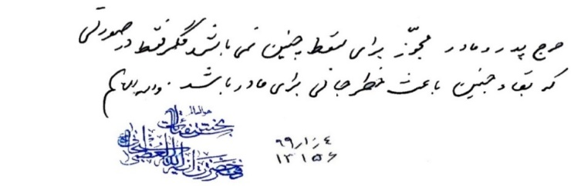

آيت الله صافی گلپایگاني 
الف، ب و ج) هیچ یک از امور مذکور مجوز اسقاط و قتل جنین، چه قبل از ولوج روح و چه بعد از ولوج روح نیست.

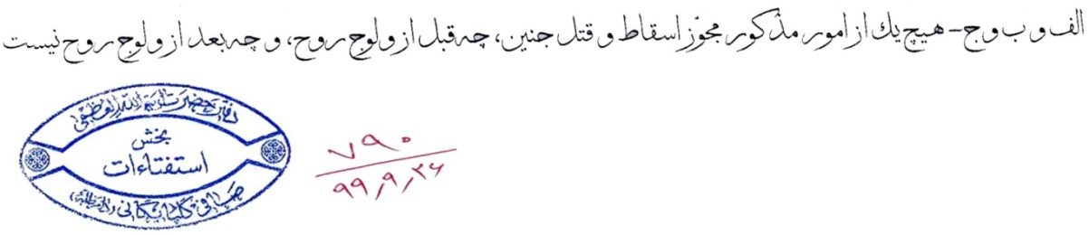

آيت الله علوی گرگانی 
الف) سقط جنین حرام است حتی اگر موجب حرج برای پدر و مادر شود.
ب) در هر دو مورد سقط جنین حرام است.
ج) سقط جنین مطلقا حرام است.
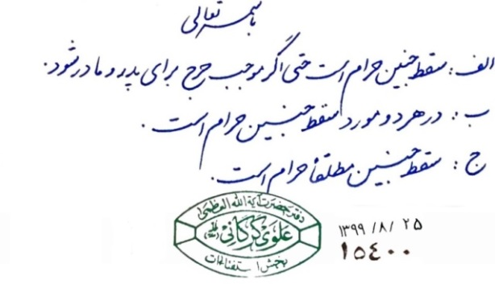

آيت الله نوری همدانی 
اسقاط جنین در هیچ حال، حتی در حالی که هنوز نطفه است و هیچ تحول پیدا نکرده است جائز نیست.
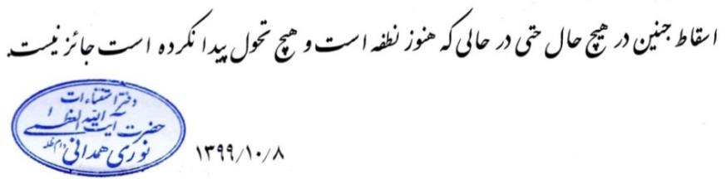

آيت الله وحید خراساني 
الف، ب و ج) حرج در نگهداری کودک، مجوز سقط نمیباشد (حتی قبل از ولوج روح)
استفتاء موجود در اداره پاسخ به سؤالات جامعةالزهراء

اقدام به اسقاط جنین به صورت سازمان یافته
18 - در صورتی که شخص یا اشخاصی به شکل سازمان یافته و گسترده اقدام به اسقاط عمدی جنین نمایند، مستدعی است بفرمایید:
الف) آیا از مصادیق مفسد فی الارض خواهند بود یا نه؟
ب) آیا ولوج روح یا عدم ولوج روح، در این موضوع اثرگذار است یا خیر؟
ج) اگر این امر جمعیت مسلمین و بقای اسلام را در خطر اندازد تأثیری در حکم دارد یا نه؟

آيت الله علوی گرگانی 
الف) اگر به صورت سازمان یافته و در سطح گسترده عمل شود، میتواند با تشخیص حاکم شرع از مصادیق افساد فی الارض هم باشد.
ب) فرقی در اصل تحقق عنوان نمیکند.
ج) اگر بقاء مسلمین را به خطر بیندازد میتواند با تشخیص حاکم شرع صدق افساد فی الارض کند.

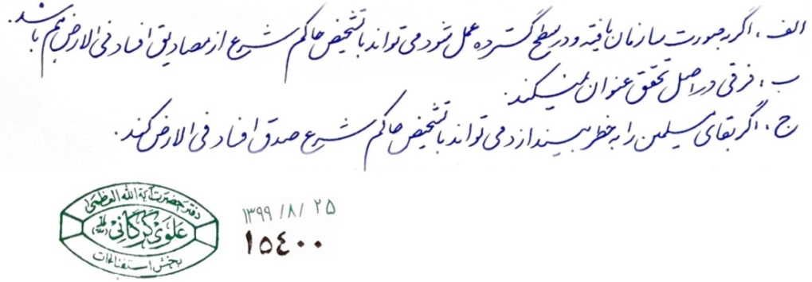

آيت الله مكارم شيرازي 
الف) از جواب معلوم شد (مفسد فی الارض در صورتی است که این عمل خود را گسترش دهد و گروه زیادی از آن پیروی کنند).
ب) آری تفاوت میکند.
ج) البته اگر به خطر بیندازد، جریمه آن سنگینتر است.
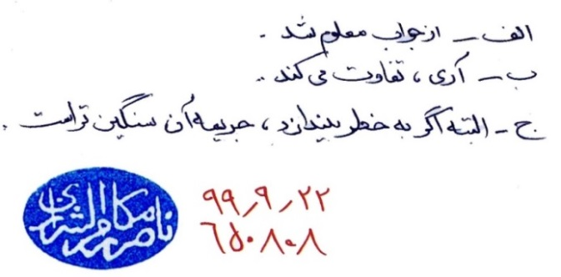

مصالحه دیه جنین قبل از واجب شدن آن
19 - در مواردی که ولوج روح در جنین محقق نشده است، آیا اسقاط کننده می‌تواند قبل از اسقاط و قتل جنین، با وارثان جنین نسبت به دیه جنین گذشت و مصالحه نماید؟ لطفاً این سؤال را در سه حالت ذیل پاسخ فرمایید:
الف) اسقاط بدون دلیل،
ب) اسقاط جنین دارای نقص جسمی یا ناهنجار که موجب حرج پدر یا مادر می شود،
ج) اسقاط جنین به دلیل در خطر افتادن جان مادر.

آيت الله سبحاني 
الف) اسقاط حرام است و تا موجب آن حاصل نشود، اسقاط دیه معنا ندارد
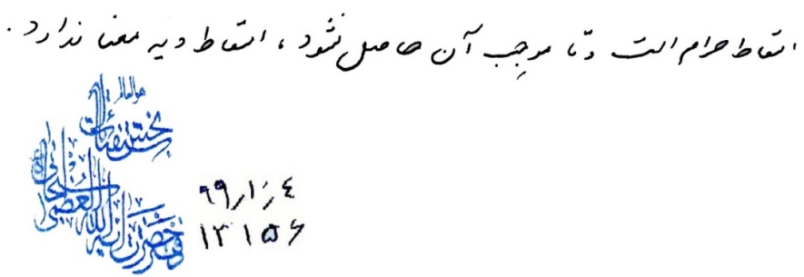

آيت الله صافی گلپایگاني 
الف، ب و ج) در هر سه مورد سؤال مصالحه صحیح نیست.
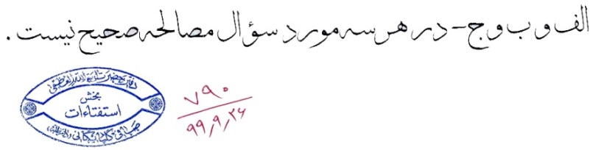

آيت الله مكارم شيرازي 
در هیچ حالی قبل از تعلق دیه نمیتوان گذشت و مصالحه کرد ... .
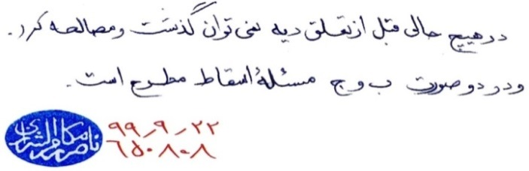

- مقصود، بیماری رتینیت پیگمنتوزا است که توصیف آن چنین بیان شده است: دسته‌ای از بیماری‌های چشمی که در آن بخشی از سلول‌های شبکیه درگیر هستند و شایع‌ترین دلیل شب‌کوری است. ورم رنگیزه‌ای شبکیه نام عمومی گروهی از بیماری‌های عمدتاً وراثتی است که با از میان رفتن تدریجی پاسخ شبکیه، کاهیدگی شبکیه و نازک شدن رگ‌های آن و تجمع رنگیزه‏‌ها و محدود شدن میدان بینایی همراه است. در مراحل اولیه فرد در شب دچار مشکل می‌شود و با پیشرفت بیماری دید فرد در روز هم کاهش می‌یابد. علت کاهش دید زوال تدریجی گیرنده‌های نوری شبکیه است. در حال حاضر روی درمان‌های آینده نگر، همچون سلول‌های بنیادی، استفاده از مکمل‌ها، استفاده از دارو کار می‌شود اما درمان قطعی ندارد.
- مقصود، نوعی از بیماری همی ملیا است.
- همچون بیماری رتینوبلاستوما و گلوکوم مادرزادی که ممکن است به تدریج یا در روند درمان منجر به نابینایی شود اما اساساً خود این بیماری‌ها، مساوی نابینایی نیستند.
- عبارت مرحوم شیخ چنین است: «و کأنّه مبنی علی ما یظهر من النبوی المحکی أنّه اذا بقی اربعه اشهر ینفخ فیه الروح و تشیر الیه بعض الروایات فی دیه الجنین الا أنّ المحکیّ عن الأطباء ولوج الروح قبل ذلک حتی أنّه حکی عنهم أمکانه لتمام شهرین ... بل یتحقّق فی شهر» (شیخ مرتضی انصاری، کتاب الطهاره، ج 2، ص 318)
- يجب على كلّ مسلم ... تغسيل الميت المسلم ... و إن كان سقطا له أربعة أشهر بشهادة التجربة بحياته، و نحو قول الصادق عليه السلام في خبر زرارة: السقط إذا تمّ له أربعة أشهر غسّل (وسائل الشيعة: ج 2 ص 696 ب 12 من أبواب غسل الميت ح 4) (كشف اللثام و الإبهام عن قواعد الأحكام؛ ج‌2، ص: 204)
- أَقُولُ: يُمْكِنُ حَمْلُ اخْتِلَافِ التَّقْدِيرَيْنِ عَلَى اخْتِلَافِ أَحْوَالِ الْأَجِنَّةِ (وسائل الشيعة، ج‌7، ص: 142‌)
- هذه الروايات- بحسب الظاهر- جارية مجرى الغالب، فيمكن تحقّق الاستواء قبل إكمال الأربعة أو بعد انقضائها بأيّام ... لكن مع ذلك كلّه لو فرض استواء خلقته عرفا قبل تمام الأربعة أشهر، لا ينبغي ترك الاحتياط فيه. (مصباح الفقيه، ج‌5، ص: 154‌)
- ‌زُرْعَةَ عَنْ سَمَاعَةَ عَنْ أَبِي عَبْدِ اللَّهِ ع قَالَ: سَأَلْتُهُ عَنِ السقط إِذَا اسْتَوَتْ خِلْقَتُهُ- يَجِبُ عَلَيْهِ الْغُسْلُ وَ اللَّحْدُ وَ الْكَفْنُ قَالَ نَعَمْ- كُلُّ ذَلِكَ يَجِبُ عَلَيْهِ إِذَا اسْتَوَى. (وسائل الشيعة، ج‌2، ص: 502)
- عَنْ سَعِيدٍ بن الْمُسَيَّبِ قَالَ سَأَلْتُ عَلِيَّ بْنَ الْحُسَيْنِ ع: أَ رَأَيْتَ تَحَوُّلَهُ فِي بَطْنِهَا إِلَى حَالٍ أَ بِرُوحٍ كَانَ ذَلِكَ أَوْ بِغَيْرِ رُوحٍ قَالَ بِرُوحٍ عَدَا الْحَيَاةِ الْقَدِيمِ الْمَنْقُولِ فِي أَصْلَابِ الرِّجَالِ وَ أَرْحَامِ النِّسَاءِ وَ لَوْ لَا أَنَّهُ كَانَ فِيهِ رُوحٌ عَدَا الْحَيَاةِ مَا تَحَوَّلَ مِنْ حَالٍ إِلَى حَالٍ فِي الرَّحِمِ وَ مَا كَانَ إِذَنْ عَلَى مَنْ يَقْتُله دِيَةٌ وَ هُوَ فِي تِلْكَ الْحَالِ (کافی ج 7 ص 347 ح 15؛ تهذیب ج 10 ص 281 ح 3)
- من لا يحضره الفقيه؛ ج‌4، ص: 171، ح5394 وَ رَوَى الْحُسَيْنُ بْنُ سَعِيدٍ عَنِ ابْنِ أَبِي عُمَيْرٍ عَنْ مُحَمَّدِ بْنِ أَبِي حَمْزَةَ وَ حُسَيْنٍ الرَّوَّاسِيِّ عَنْ إِسْحَاقَ بْنِ عَمَّارٍ قَالَ قُلْتُ لِأَبِي الْحَسَنِ ع الْمَرْأَةُ تَخَافُ الْحَبَلَ فَتَشْرَبُ الدَّوَاءَ فَتُلْقِي مَا فِي بَطْنِهَا فَقَالَ لَا فَقُلْتُ إِنَّمَا هُوَ نُطْفَةٌ قَالَ إِنَّ أَوَّلَ مَا يُخْلَقُ نُطْفَةٌ.
- عِدَّةٌ مِنْ أَصْحَابِنَا عَنْ سَهْلِ بْنِ زِيَادٍ وَ أَحْمَدَ بْنِ مُحَمَّدٍ عَنِ ابْنِ مَحْبُوبٍ عَنْ عَلِيِّ بْنِ رِئَابٍ عَنْ عَبْدِ الْأَعْلَى بْنِ أَعْيَنَ مَوْلَى آلِ سَامٍ عَنْ أَبِي عَبْدِ اللَّهِ ع قَالَ قَالَ رَسُولُ اللَّهِ ص ... أ مَا عَلِمْتُمْ أَنِّي أُبَاهِي بِكُمُ الْأُمَمَ- يَوْمَ الْقِيَامَةِ حَتَّى بِالسقط يَظَلُّ مُحْبَنْطِئاً عَلَى بَابِ الْجَنَّةِ فَيَقُولُ اللَّهُ عَزَّ وَ جَلَّ لَهُ ادْخُلِ الْجَنَّةَ فَيَقُولُ لَا حَتَّى يَدْخُلَ أَبَوَايَ قَبْلِي فَيَقُولُ اللَّهُ عَزَّ وَ جَلَّ لِمَلَكٍ مِنَ الْمَلَائِكَةِ ايتِنِي بِأَبَوَيْهِ فَيَأْمُرُ بِهِمَا إِلَى الْجَنَّةِ فَيَقُولُ هَذَا بِفَضْلِ رَحْمَتِي لَك‏ (کافی ج 5 ص 336 ح 1؛ تهذیب ج 7 ص 400 ح 7؛ دعائم الاسلام ج 2 ص 197 ح 721؛ التوحيد للصدوق، ص: 396)
- عَنْ أَبِي جَعْفَرٍ ع فِي امْرَأَةٍ شَرِبَتْ دَوَاءً وَ هِيَ حَامِلٌ لِتَطْرَحَ وَلَدَهَا فَأَلْقَتْ وَلَدَهَا فَقَالَ إِنْ كَانَ عَظْماً قَدْ نَبَتَ عَلَيْهِ اللَّحْمُ وَ شُقَّ لَهُ السَّمْعُ وَ الْبَصَرُ فَإِنَّ عَلَيْهَا دِيَتَهُ تُسَلِّمُهَا إِلَى أَبِيهِ قَالَ وَ إِنْ كَانَ جَنِيناً عَلَقَةً أَوْ مُضْغَةً فَإِنَّ عَلَيْهَا أَرْبَعِينَ دِينَاراً أَوْ غُرَّةً تُسَلِّمُهَا إِلَى أَبِيهِ قُلْتُ فَهِيَ لَا تَرِثُ مِنْ وَلَدِهَا مِنْ دِيَتِهِ قَالَ لَا لِأَنَّهَا قَتَلَتْهُ. (الكافي (ط - الإسلامية)، ج‌7، ص 344، ح 6؛ من لا يحضره الفقيه، ج‌4، ص 145، ح 5321؛ الاستبصار فيما اختلف من الأخبار، ج‌4، ص 301، ح 1130- 9؛ تهذيب الأحكام، ج‌10، ص 287، ح 1113- 15.)

